# Prueba de uso de la página de Nintendo España

## Link

<https://www.nintendo.com/es-es/?srsltid=AfmBOooHkaaYyBwxTAqF4549wx8Ce5b6MeA2gtf8qA5tX3KmqUVW4i9t>

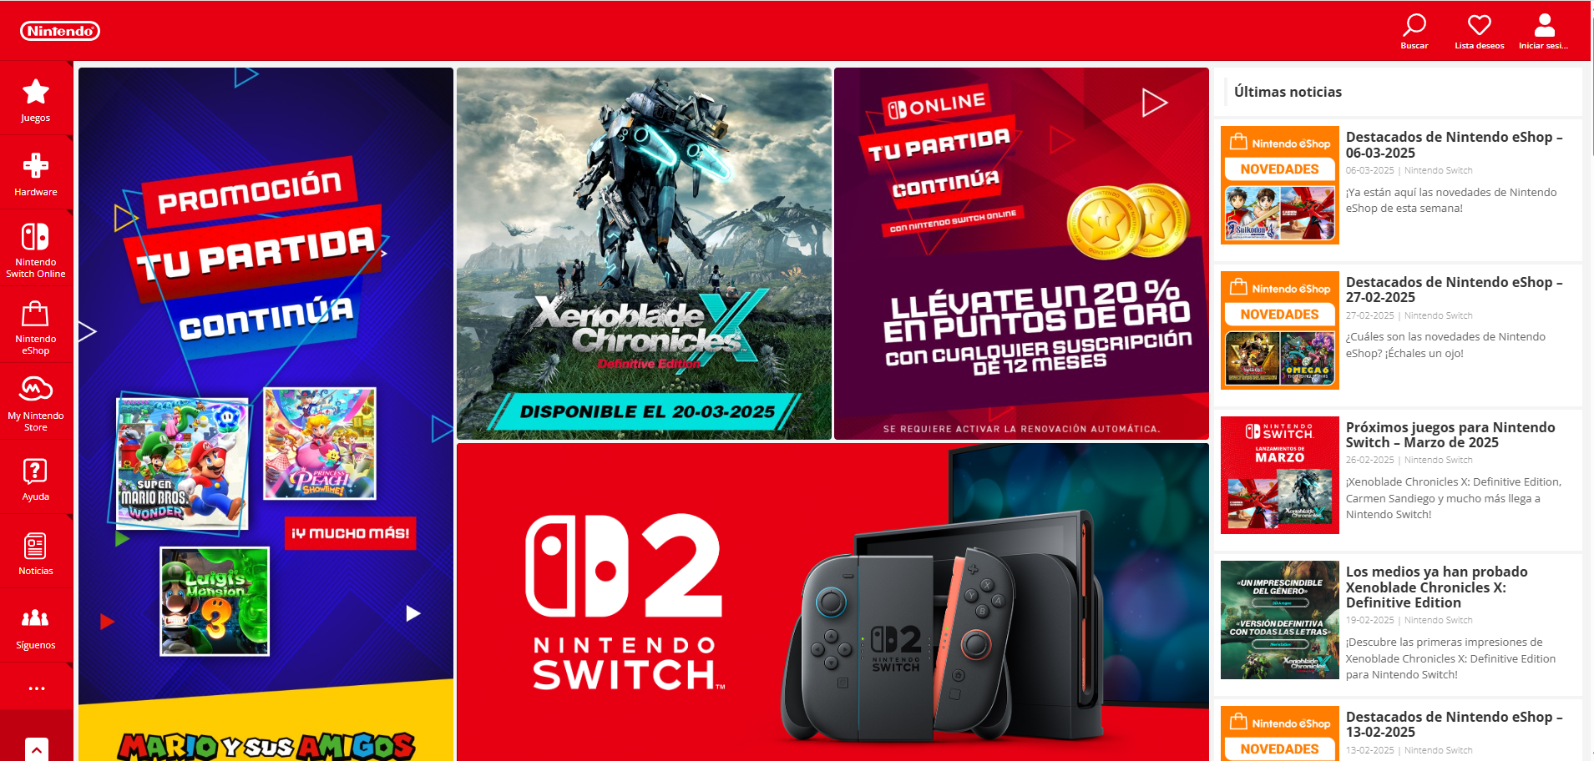

## Análisis de la página:

Objetivo primario:

El principal objetivo de la página es promocionar y vender los productos de Nintendo desde consolas, videojuegos y accesorios para ambos.

Objetivos segundarios:

* Fomenta la interacción de Nintendo con la comunidad mediante las redes sociales.
* Proporciona noticias sobre novedades, actualizaciones y futuros lanzamientos.
* Facilitar la compra online.
* Ofrecer soporte y ayuda a los usuarios mediante guías y atención al cliente.

Dimensión objetiva:

La página tiene una estructura sencilla y muy clara. Los productos están bien organizados por secciones. Además cuenta con un sistema de navegador fácil de usar. Tiene un buscador que facilita las búsquedas.

Dimensión Subjetiva:

La página transmite una sensación amigable y dinámica, con colores vibrantes y un diseño limpio. Las imágenes de productos están bien destacadas, y el uso de tipografías modernas y llamativas genera un ambiente jovial, ideal para los fanáticos de los videojuegos y las familias. La experiencia visual refleja el estilo lúdico y accesible que caracteriza a la marca Nintendo.

## Plan de pruebas:

¿Qué tipos de pruebas realizarías a la página y por qué?

Desarrolla al menos 6 tareas que se puedan hacer y 6 tareas que no se puedan cumplir.